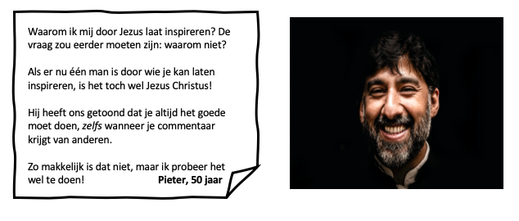**Oefening 1: Een voorbeeld voor de wereld**

Wat vind jij van de getuigenis van Pieter? Leg uit.

........................................................................................................................................

........................................................................................................................................

Herken je jezelf in de getuigenis van Pieter? Leg uit waarom wel/niet.

........................................................................................................................................

........................................................................................................................................

Hoe voel jij je bij de getuigenis van Pieter? Kruis aan.

[ ] ***Goed*** [ ] ***Geïnspireerd*** [ ] ***Neutraal*** [ ] ***Iets anders, namelijk***................

Waarom voel je dat denk je?

........................................................................................................................................

Wat vind jij van de getuigenis van Lien? Leg uit.

........................................................................................................................................

........................................................................................................................................

Herken je jezelf in de getuigenis van Lien? Leg uit waarom wel/niet.

........................................................................................................................................

........................................................................................................................................

Hoe voel jij je bij de getuigenis van Lien? Kruis aan.

[ ] ***Goed*** [ ] ***Geïnspireerd*** [ ] ***Neutraal*** [ ] ***Iets anders, namelijk***................

Waarom voel je dat denk je?

........................................................................................................................................

Wat vind jij van de getuigenis van Simon? Leg uit.

........................................................................................................................................

........................................................................................................................................

Herken je jezelf in de getuigenis van Simon? Leg uit waarom wel/niet.

........................................................................................................................................

........................................................................................................................................

Hoe voel jij je bij de getuigenis van Simon? Kruis aan.

[ ] ***Goed*** [ ] ***Geïnspireerd*** [ ] ***Neutraal*** [ ] ***Iets anders, namelijk***................

Waarom voel je dat denk je?

........................................................................................................................................